УЗГОДНЕНА
Намеснік загадчыка па асноўнай дзейнасці
___________ Ж.Н. Казура

Дзяржаўная ўстанова адукацыі
“Яслі-сад аг. Нарач”

«РУКАВІЧКА»

Фізкультурная забава
для малодшай групы

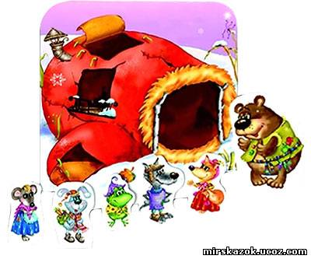

Падрыхтавала:
Кіраўнік фізічнага выхавання
З. Л. Серада

Дата правядзення
______________________________________________________________________________________________________________________________________________________

НАРАЧ, 2013
Рукавічка
Сцэнарый фізкультурнай забавы для малодшай групы

Мэта: Практыкаваць дзяцей у асноўных рухах, развіваць фізічныя якасці праз гульнёвую дзейнасць, выхоўваць уменне дзейнічаць разам, ствараць станоўчы эмацыянальтны настрой.

Абсталяванне: лялечны тэатар “Рукавічка”

Ход забавы

Педагог: Паглядзіце, якая рукавічка ляжыць! Прыгожая. Нехта згубіў яе. Давайце, я раскажу вам казку пра рукавічку.
Ехаў аднойчы па лесе мужык і згубіў рукавічку. Бегла па дарожцы мышка-нарушка. Пакажыце, як бегла мышка.

- Дзеці бягуць адзін за адным дробным крокам.

Педагог: (дастае “мышку”) А вось і мышка прыбегла. Убачыла рукавічку, залезла туды і стала жыць. (кладзе цацку ў рукавічку).
Скача тут па дарожцы жабка-квакушка.

- Дзеці скачуць на дзвюх нагах.

Прыскакала жабка. Убачыла рукавічку і кажа: “Чыя гэта рукавічка, хто тут жыве?” Пусціла мышка жабку ў рукавічку і сталі яны разам жыць.

Педагог: А хто яшчэ прыбег да рукавічкі, здлагадайцеся самі.
Летам шэры, зіморй белы.
Вушы доўгія ён мае,
Ад лісы хутка ўцякае.

Так, гэта зайчык-паскакайчык прыбег да рукавічкі. І запрасіў мышку-нарушку і жабку квакушку на зайкаву зарадку.

Выконваецца “Зайкава зарадка” (картатэка, картка № 36)

Педагог: Спадабалася жабцы і мышцы зайкава зарадка і запрасілі яны зайку жыць разам у рукавічцы. А тым часам па лесе бегла лісічка-сястрычка. Убачыла яна рукавічку і захацела ў ёй жыць. Весела стала звярам і сталі яны гуляць.

Гульня “Ліса і зайцы”

Педагог: А па лесе краўся ваўчок-шэры бачок. Убачыў ён, як звяры разам весела гуляюць і захацеў разам з імі жыць. Сталі разам жыць-пажываць мышка-нарушка, жзабка-квакушка, зайчык-паскакайчык, лісічка-сястрычка і ваўчок- шэры бачок.

Гульня “Воўк-ваўчок” (Картатэка, картка № 4)

Педагог: Доўга ці коратка жылі зверы ў рукавічцы, як аднойчы ійшоў міма мядзведзь, які моцна равець.

Дзеці імітуюць паходку мядзведзя, прагаворваюць словы, выконваюць рухі

Ён вялікі, кашалапы разводзяць рукі ўбакі
Моцна хлопае ў лапы хлопаюць у далоні
Грозна можа ён равець вымаўляюць р-р-р
А завуць яго мядзведзь
Ён па лесе тупу-тупу топаюць нагамі
Ён вачамі лупу-лупу маргаюць вочкамі
У бярлогу мёд панёс паказваюць рукамі нібы нясуць
бочку з мёдам
І ад пчол хавае нос прысядаюць, закрываюць нос рукамі і нахіляюць галаву

Педагог: Убачыў мядзведзь рукавічку і папрасіў, каб звяры пусцілі яго разам жыць. Сталі ўсе разам у рукавічцы жыць-пажываць і дабра нажываць.

Тут і казцы канец. А хто слухаў – маладзец!

